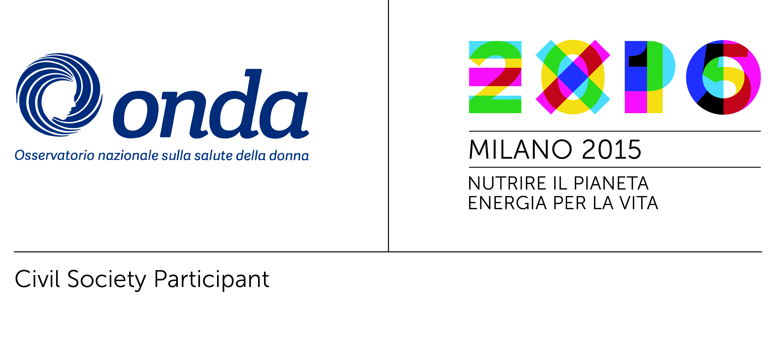
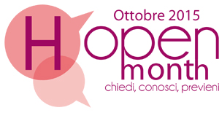

COMUNICATO STAMPA

SALUTE FEMMINILE E ALIMENTAZIONE:
A OTTOBRE “H-OPEN MONTH” IN 115 OSPEDALI CON I BOLLINI ROSA

Porte aperte nei principali centri appartenenti al Network Bollini Rosa per offrire alle donne servizi gratuiti di informazione, diagnosi e cura dei disturbi legati all’alimentazione. Iniziativa promossa da Onda con il patrocinio delle principali Società Scientifiche.

Milano, 22 Settembre 2015 – Onda, Civil Society Participant di Expo 2015, in collaborazione con 115 ospedali del Network Bollini Rosa, dedica il mese di ottobre alla sensibilizzazione e alla prevenzione delle principali patologie femminili collegate direttamente o indirettamente alla sfera alimentare, tema dell'Esposizione Universale.
L’iniziativa, che ha ricevuto il patrocinio di molteplici Società Scientifiche e Associazioni (ABA, ADI, AGUI, AIC, AOGOI, Associazione Senonetwork Italia Onlus, SID, SIDIP, SIE, SIEC, SIGO, SIN, SINDEM, SINU, SIOG, SIOMMMS, SIP, SIPA, SIR), coinvolgerà gli ospedali a “misura di donna” presenti sul territorio nazionale, che offriranno gratuitamente alla popolazione femminile nel corso del mese di ottobre servizi clinici, diagnostici e informativi nell’ambito delle seguenti specialità: diabetologia, dietologia e nutrizione, endocrinologia, ginecologia e ostetricia, malattie dell’apparato cardio-vascolare, neurologia, oncologia, reumatologia e psichiatria.
“La salute si conquista e si conserva prima di tutto a tavola. Un’alimentazione sana ed equilibrata mantiene attivi e dinamici lungo l’arco della nostra vita, aiutandoci a contrastare gli inevitabili effetti dell’invecchiamento e l’insorgere di moltissime condizioni patologiche”, afferma Francesca Merzagora, Presidente di Onda. “Non vi è dubbio che la situazione alimentare dei Paesi economicamente più evoluti sia migliorata negli anni ma, paradossalmente, il benessere ha generato nuovi problemi legati all’eccesso di calorie e alla qualità raffinata dei cibi: basti pensare a malattie come diabete e obesità, che sono diventate una vera e propria emergenza sociale”.
“Le buone scelte alimentari - continua Francesca Merzagora - insieme ad una regolare attività fisica, contribuiscono invece a prevenire il rischio di sviluppare gravi patologie, come l’osteoporosi, l’ipertensione arteriosa, malattie cardiache e anche alcuni tipi di tumore. Proprio per questo motivo, nell’anno di EXPO 2015, Onda ha deciso di dedicare il mese di ottobre all’alimentazione e ai disturbi ad essa correlati. Un intero mese in cui gli ospedali con i Bollini Rosa accompagneranno le donne nelle scelte alimentari più opportune per la loro salute. Del resto le italiane, secondo la nostra ultima indagine conoscitiva, ritengono che l'alimentazione possa prevenire (90%) e addirittura anche curare (80%) talune patologie e, pur dichiarandosi soddisfatte del loro stile alimentare, nel 40% dei casi vorrebbero migliorarlo. Lo scopo dell’iniziativa, realizzata grazie al sostegno di Abiogen Pharma e Pfizer (main sponsor) e di Bouty, Elma Research e Janssen (sponsor), è quello di indirizzare le donne nei centri di riferimento della loro città, affinché possano ricevere un’adeguata informazione e assistenza”.

I servizi offerti dagli ospedali aderenti saranno consultabili sul sito www.bollinirosa.it, a partire dal 14 settembre 2015.
Per avere maggiori informazioni, visitare il sito www.bollinirosa.it, oppure telefonare al 895.895.0814* o scrivere una e-mail a openmonth@bollinirosa.it.
Si segnala che è online il nuovo portale di Onda www.ondaosservatorio.it, completamente rinnovato e ricco di nuovi contenuti sulle principali problematiche di salute femminile.

*numero a pagamento

Per ulteriori informazioni:
Ufficio stampa Onda

Tel. 02 20424923/24
Cristina Depaoli, cell. 347 9760732, c.depaoli@vrelations.it
Francesca Alibrandi, cell. 335 8368826, f.alibrandi@vrelations.it

ABA (Associazione Bulimia Anoressia); ADI (Associazione Italiana di Dietetica e Nutrizione Clinica); AGUI (Associazione Ginecologi Universitari Italiani); AIC (Associazione Italiana Celiachia); AOGOI (Associazione Ostetrici Ginecologi Ospedalieri Italiani); SID (Società Italiana di Diabetologia); SIDIP (Italian College of Fetal Maternal Medicine); SIE (Società Italiana di Endocrinologia); SIEC (Società Italiana di Ecografia Cardiovascolare); SIGO (Società Italiana di Ginecologia e Ostetricia); SIN (Società Italiana di Neurologia); SINDEM (Società Italiana di Neurologia – Sezione Demenze); SINU (Società Italiana di Nutrizione Umana); SIOG (Società Italiana di Oncologia Ginecologica); SIOMMMS (Società Italiana dell’Osteoporosi, del Metabolismo Minerale e delle Malattie dello Scheletro); SIP (Società Italiana di Psichiatria); SIPA (Società Italiana di Psicopatologia dell’Alimentazione); SIR (Società Italiana di Reumatologia).

